Тема занятия: «Линейный рисунок овощей»
Цель занятия: совершенствование навыков работы карандашом, развитие воображения и пространственного мышления. Воспитание интереса к рисованию.
Задачи:
-научиться наблюдать и передавать в карандаше увиденное;
-изучить технологию рисования карандашом;
-освоить технологию построения предметов на листе бумаги.
-развить способность мыслить самостоятельно, работать самостоятельно.
-воспитывать усидчивость, аккуратность в работе;
- воспитывать стремление к наблюдательности.
Форма проведения занятия: индивидуальная работа
Техника исполнения: простой карандаш.
Оборудование:
Наглядный материал в электронном виде.
Ход занятия:
1. Подберите овощи разной формы, 5-6 штук.
Сначала наведи контуры овощей. Чтобы композиция получилась целостной и гармоничной, старайся немного прятать один овощ за другим.
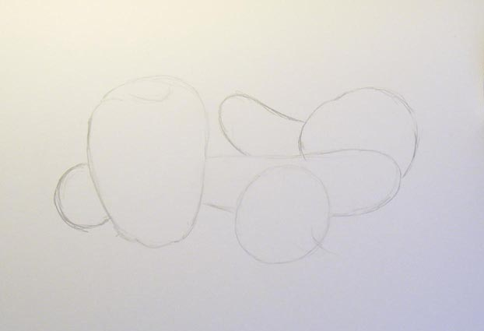
2. Придавайте каждому овощу характерную форму. Дорисуйте мелкие детали - хвостики и листочки.
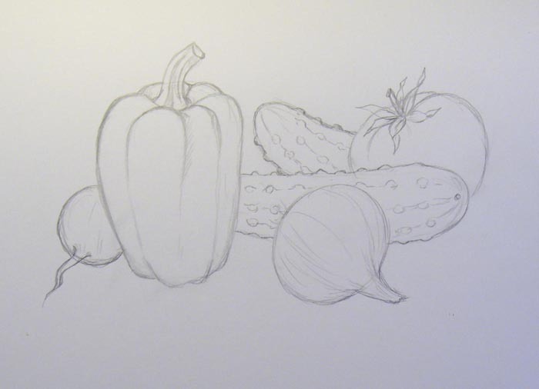
3. Обведите контур овощей с помощью мягкого карандаша, сотрите лишние линии.
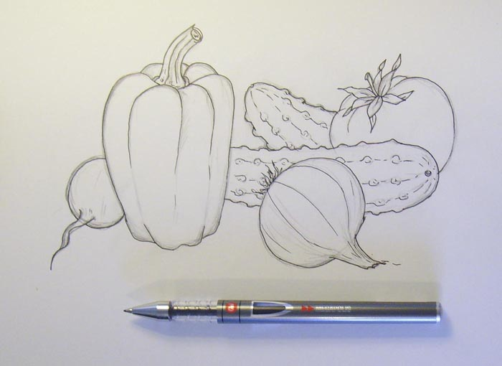

Линейная зарисовка овощей закончена!

